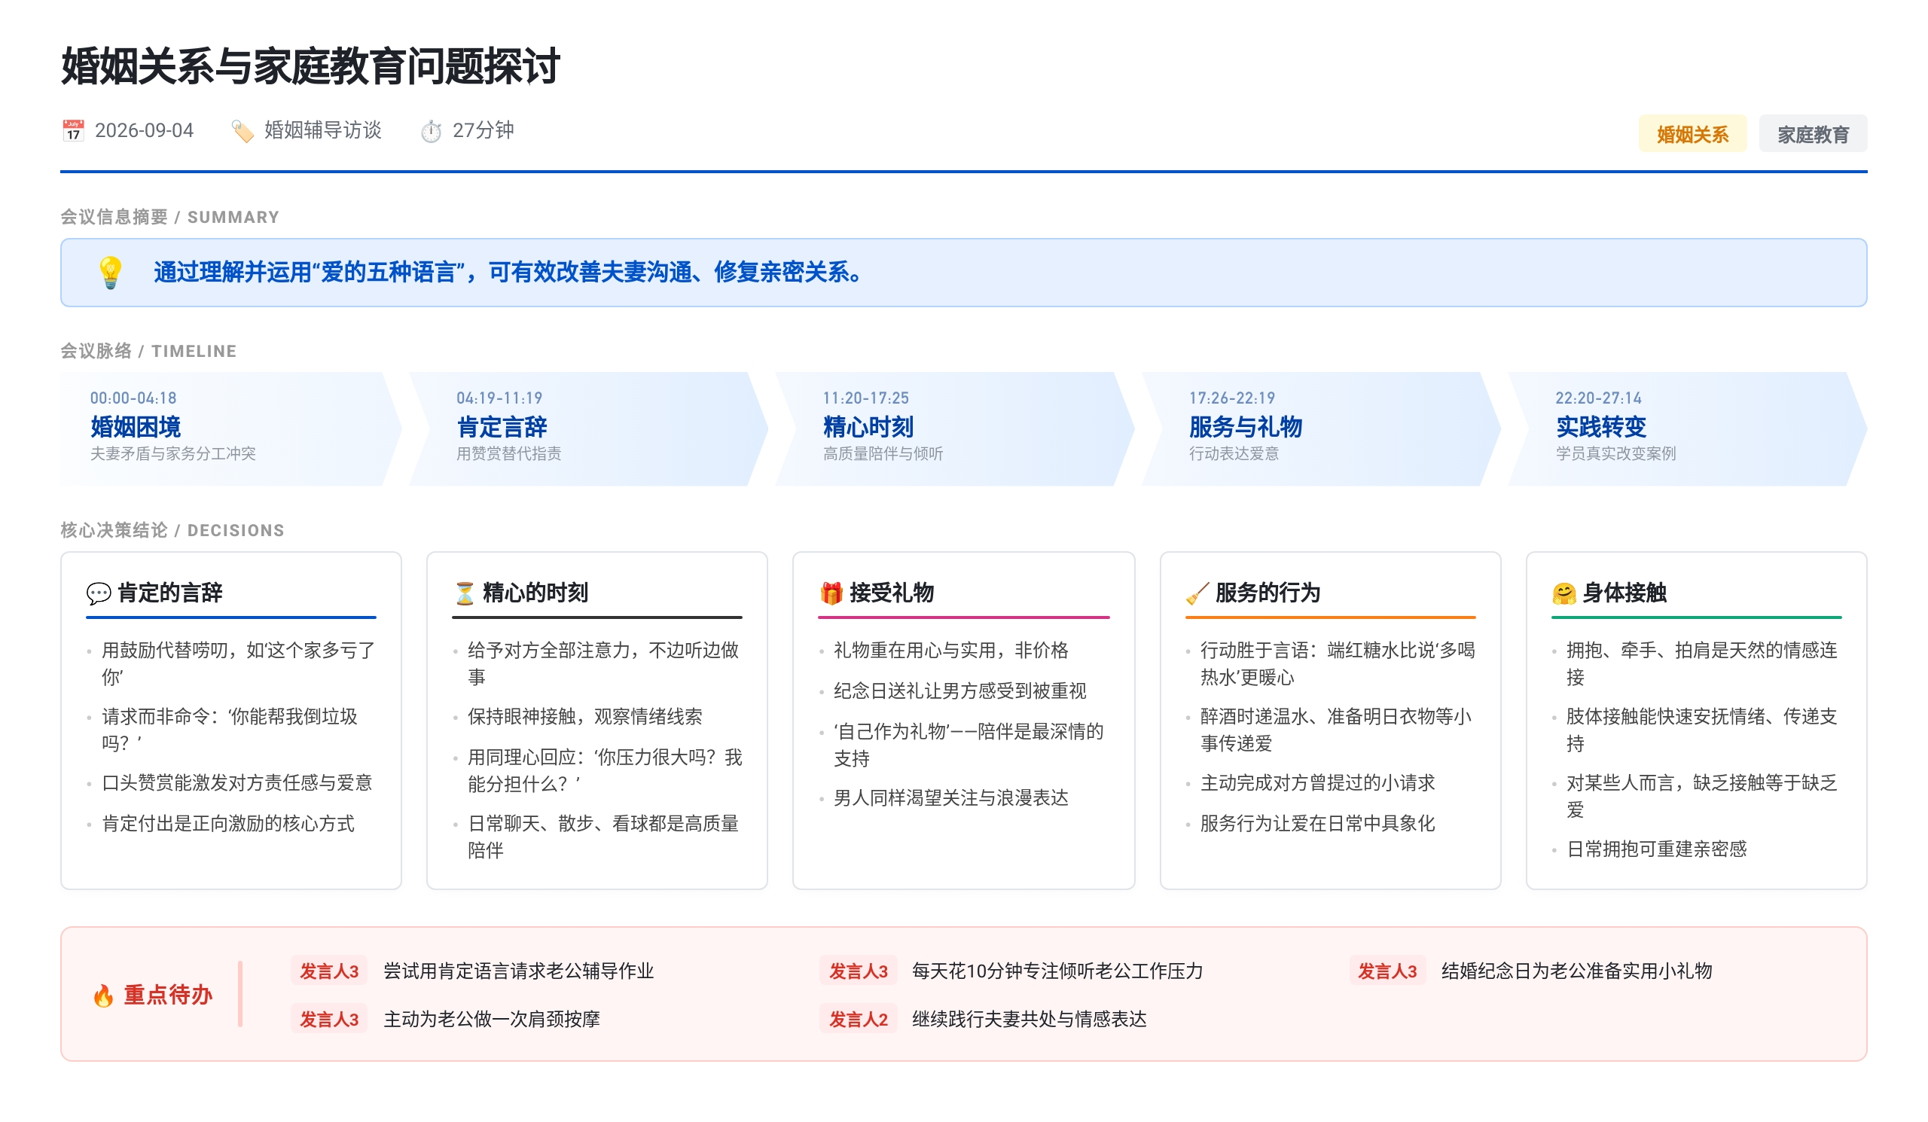

婚姻关系中的沟通障碍与修复
夫妻矛盾的核心原因
- 夫妻频繁争吵的根本原因在于不了解对方“爱的语言”，导致沟通障碍和情感隔阂。
- 双方都在为家庭付出，但因表达方式不同，彼此感受不到对方的爱，形成“无效付出”。
- 日常生活中缺乏有效沟通，互相埋怨对方为家庭做得不够，逐渐疏远，甚至互相看不顺眼。
《爱的五种语言》核心内容
- 肯定的言辞：用积极正面的语言肯定对方的能力和付出，如“老公你辛苦了，这个家多亏有你”，比唠叨指责更有效。
- 精心的时刻：给予对方全部注意力的高质量陪伴，如一起聊天、散步、看球赛，避免一边交流一边做其他事。
- 接受礼物：礼物重在实用与用心，不在于价格；男人同样需要被关注和重视，一份贴心礼物能传递爱意。
- 服务的行为：通过具体行动表达关爱，如递温水、准备衣物、按摩肩膀等日常小事，比口头说“我爱你”更暖心。
- 身体的接触：拥抱、牵手、拍肩等肢体接触是天然的情感表达方式，能有效传递支持与爱意。
实践建议与转变路径
- 家庭关系的改善往往需要一方先觉醒并主动改变，通常由母亲开始学习并带动父亲和整个家庭。
- 改变说话方式：多用请求而非要求（如“你能帮我倒垃圾吗？”而非“垃圾满了你没看见？”），少批评多鼓励。
- 高质量陪伴需专注倾听、保持眼神接触、使用同理心回应对方情绪。
- 男性同样渴望被肯定、被关心，不应默认“男主外女主内”而忽视其情感需求。

家庭教育中的亲子冲突与转变
亲子关系恶化表现
- 因孩子作业拖拉，家长情绪失控，出现打骂、踹门、砸门等极端行为，四个房门全被砸烂。
- 孩子逐渐封闭自我，锁门回避父母，不愿与家人交流，对亲戚来访也冷漠回避。
- 夫妻因教育分歧长期分床分房，高二时已分居六七年，多次濒临离婚。
家庭系统性转变过程
- 家长通过大量学习家庭教育课程（包括实践班、讲师班、指导师认证等），从新疆频繁飞往杭州上课，持续投入。
- 初期虽“假装”改变（如鼓励老公、洗脚），但坚持行动后逐渐内化为真实情感。
- 主动破冰：搬回丈夫床上、为其洗脚、按摩，重建亲密关系。
- 夫妻关系改善后，丈夫开始积极参与孩子教育，家庭氛围变得温暖和谐。
- 孩子从年级垫底进步到班级前三，性格从冷漠封闭转为开朗有礼，主动与家人互动、招待客人、为父母按摩。
关键转折点
- 家长自身情绪管理和沟通方式的改变是家庭转变的起点。
- 夫妻关系修复直接促进亲子关系改善和孩子学业进步。
- 持续学习与实践是实现家庭系统良性循环的核心动力。

待办事项
- @待定 学习《爱的五种语言》并识别伴侣的主要爱语
- @待定 在日常沟通中多使用肯定言辞与请求式语言
- @待定 安排每周一次高质量陪伴时间（如散步、聊天）
- @待定 尝试为伴侣提供一项服务行为（如准备衣物、递水）
- @待定 家长反思自身教育方式，避免情绪化管教

会议分析
- 核心主旨: 探讨婚姻关系破裂与亲子冲突的深层原因，并通过《爱的五种语言》理论及真实案例展示家庭系统性修复的路径。
- 逻辑分析: 对话从具体家庭矛盾出发，引出“爱的语言”理论作为解释框架，再通过两个真实案例（夫妻沟通困境与亲子暴力冲突）验证该理论的实践有效性，形成“问题—理论—解决方案—成效”的完整逻辑链。
- 关键重点: 1. 夫妻矛盾源于爱的表达错位而非不爱；2. 五种爱的语言是重建亲密关系的工具；3. 家庭转变需一人先行觉醒并通过持续行动带动系统改变。
- 潜台词与趋势: 当代家庭问题已从单一育儿焦虑扩展为夫妻关系、亲子关系、个人成长的复合型挑战，专业家庭教育指导与系统性学习正成为中产家庭解决危机的重要途径，且母亲往往是家庭变革的启动者。

